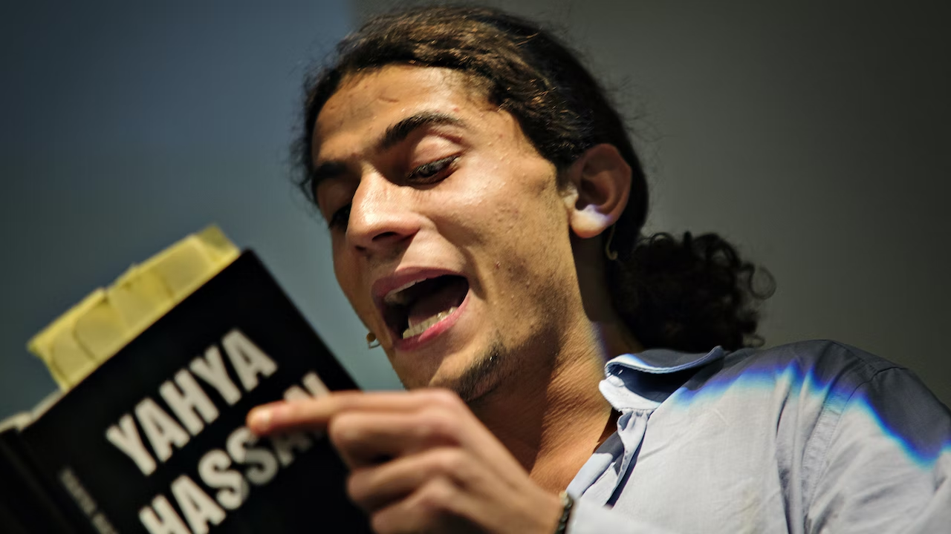

Del 1: Analyse af selvvalgt digt

- Vælg et digt fra Hassans digtsamling, som tematiserer Familie og ære.
- Lav en analyse af digtet, hvor I kommer ind på:
  - digtets indhold og stemning
  - centrale sproglige billeder og deres effekt.
  - digtets tematik
  - jeg’ets oplevelser
  - perspektiverer til et andet digt fra digtsamlingen, der også tematiserer familie og ære.
- Analysen afleveres på drevet inden modulet slutter.

Del 2: Kreativ opgave - multimodal oplæsning

- Forbered en oplæsning af digtet, hvor I bruger minimum 3 modaliteter (udtryksformer) til at forstærke digtets stemning og tematik. Modaliteterne kan fx være:
  - Musik
  - Billeder
  - Animationer fx fremhævede ord
  - Lydeffekter
  - Lyseffekter
  - Kropsbevægelse
  - Kostume

- Film jeres multimodale oplæsning og aflevér filmen som et link på lectio inden modulet slutter.
I kan fx få lave et link ved at lægge videoen på googledrev og eller bruge https://wetransfer.com

